Alur Transaksi Pembelian Online
& Panduan Uji Coba Pembayaran QRIS
Kios Lumero — Self-Order & Online Order Platform

Dokumen Verifikasi untuk Tim Midtrans
Lingkungan: Sandbox Environment
Versi Dokumen: 1.0
Tanggal: Juli 2026
PT. Lokapedia Karya Bersama
https://lokapedia.id/lumero

Daftar Isi

1. Informasi Umum & Akses Platform
2. Kredensial Akun Uji Coba (Dummy)
3. Diagram Alur Transaksi (User Flow)
4. Detail Langkah-Langkah Pemesanan
4.1 Akses Halaman Welcome
4.2 Deteksi & Pemilihan Cabang (Outlet)
4.3 Pemilihan Menu & Keranjang (Cart)
4.4 Checkout & Konfigurasi Logistik
4.5 Pembayaran QRIS via Midtrans
4.6 Simulasi Pembayaran (Sandbox)
4.7 Notifikasi Sukses Real-time
5. Alur Verifikasi Backend & Webhook
6. Penutup

1. Informasi Umum & Akses Platform

Kios Lumero adalah platform aplikasi pemesanan makanan berbasis web yang dirancang untuk mendukung operasional restoran secara digital. Sistem ini mencakup fitur Self-Order (pesan mandiri via tablet di outlet) dan Online Order (pesan dari mana saja via smartphone/desktop). Seluruh proses transaksi, mulai dari pemilihan menu hingga pembayaran, berlangsung secara real-time dan seamless tanpa perlu memuat ulang halaman.
Parameter | Detail
Nama Platform | Kios Lumero (Self-Order & Online Order)
Perusahaan | PT. Lokapedia Karya Bersama
Domain Produksi | https://lokapedia.id/lumero
Halaman Pemesanan | https://lokapedia.id/lumero/member/online-order.php
Lingkungan Pengujian | Midtrans Sandbox Environment
Integrasi Midtrans | Core API v2 — Payment Type: QRIS
Webhook Endpoint | https://lokapedia.id/lumero/api/midtrans/notification

2. Kredensial Akun Uji Coba (Dummy)

Untuk memverifikasi bahwa pesanan yang telah dibayar berhasil masuk ke dalam sistem POS (Point of Sale) dan ditampilkan di layar Kasir/Dapur, Tim Verifikator dapat melakukan login ke dalam dashboard menggunakan akun uji coba berikut:
URL Login | https://lokapedia.id/lumero/login.php
Username | midtrans_tester
Password | Password123!
Hak Akses | Kasir / Outlet Viewer (Read-Only)
Catatan: Akun ini merupakan akun non-email yang dibuat khusus untuk keperluan verifikasi pengujian oleh Tim Midtrans. Akun ini memiliki akses terbatas hanya pada fitur tampilan pesanan (POS/Kasir) dan tidak dapat mengubah konfigurasi sistem.

3. Diagram Alur Transaksi (User Flow)

Diagram berikut menggambarkan keseluruhan alur transaksi pembelian online di platform Kios Lumero, mulai dari akses halaman awal hingga pesanan masuk ke dapur/POS outlet:
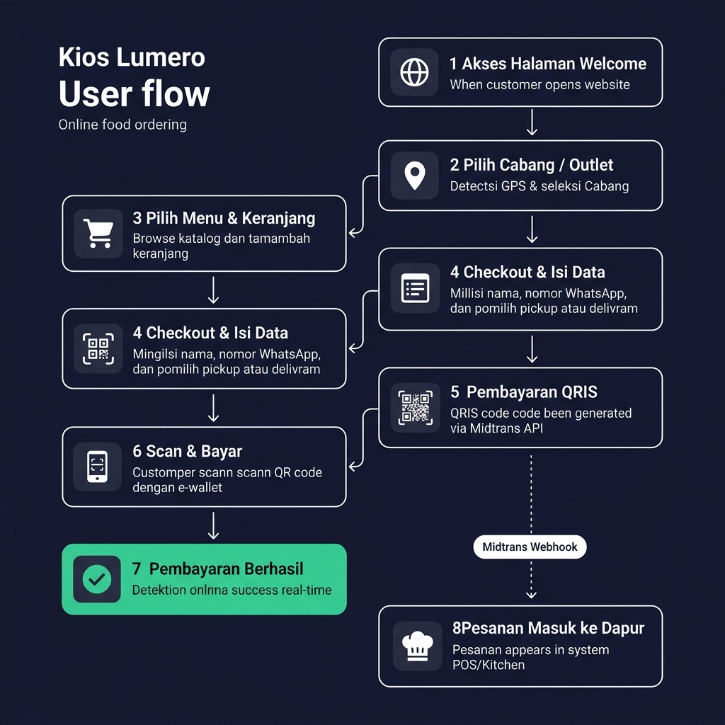
Gambar 1: Diagram Alur Transaksi Pembelian Online — Kios Lumero

4. Detail Langkah-Langkah Pemesanan

Berikut adalah uraian detail dari setiap langkah pemesanan (dari sudut pandang pelanggan), dilengkapi dengan screenshot untuk mempermudah pemahaman Tim Verifikator:
Langkah 1: Akses Halaman Welcome
Pelanggan mengakses tautan utama Kios Lumero melalui browser pada perangkat smartphone atau desktop. Sistem akan menampilkan halaman Welcome Screen yang berisi video promosi singkat mengenai brand Lumero serta tombol interaktif bertuliskan "Mulai Online Order" untuk memulai proses pemesanan.
📸 SCREENSHOT 1
Instruksi: Buka URL https://lokapedia.id/lumero/member/welcome.php di browser.
Screenshot seluruh halaman yang menampilkan video promosi dan tombol "Mulai Online Order".
Langkah 2: Deteksi & Pemilihan Cabang (Outlet)
Saat pelanggan menekan tombol "Mulai Online Order", sistem secara otomatis meminta izin akses GPS (geolocation) dari perangkat pengguna. Menggunakan formula Haversine, sistem menghitung jarak pelanggan ke seluruh cabang Kios Lumero yang terdaftar dan aktif, kemudian merekomendasikan cabang terdekat di urutan paling atas. Pelanggan tinggal memilih cabang yang dituju untuk melanjutkan.
📸 SCREENSHOT 2
Instruksi: Klik tombol "Mulai Online Order" pada halaman Welcome.
Screenshot halaman pemilihan cabang yang muncul (select-branch.php), pastikan terlihat daftar cabang
beserta indikator jarak dan tombol "Pesan di Sini".
Langkah 3: Pemilihan Menu & Keranjang (Cart)
Setelah memilih cabang, pelanggan diarahkan ke halaman katalog produk utama. Halaman ini menampilkan seluruh kategori menu beserta produk yang tersedia (lengkap dengan gambar, harga, dan status ketersediaan). Pelanggan dapat memilih produk, menentukan varian (misalnya: ukuran, level pedas, dengan/tanpa nasi), dan menambahkannya ke keranjang belanja. Jumlah item di keranjang akan selalu ter-update secara real-time.
📸 SCREENSHOT 3
Instruksi: Setelah memilih cabang, Anda akan masuk ke halaman online-order.php.
Tambahkan 1-2 produk ke keranjang, lalu screenshot layar yang menunjukkan katalog menu
dan indikator keranjang (jumlah item & total harga) di bagian bawah layar.
Langkah 4: Checkout & Konfigurasi Logistik
Pelanggan menekan tombol "Lanjut Bayar" untuk membuka drawer/panel checkout. Di panel ini, pelanggan melengkapi data diri berupa Nama dan Nomor WhatsApp, kemudian memilih metode pengambilan pesanan:
• Ambil di Outlet (Pickup): Pesanan disiapkan dan diambil langsung oleh pelanggan di cabang.
• Delivery (Diantar Kurir): Pelanggan menentukan titik pengantaran di peta interaktif (Maps). Ongkos kirim dihitung secara otomatis dan dinamis berdasarkan jarak titik antar ke cabang yang dipilih sebelumnya menggunakan model perhitungan per-kilometer.
📸 SCREENSHOT 4
Instruksi: Klik tombol "Lanjut Bayar" di bagian bawah halaman online-order.php.
Screenshot panel/drawer checkout yang muncul dari bawah layar.
Pastikan terlihat kolom Nama, WhatsApp, opsi Pickup/Delivery, dan pilihan metode pembayaran.
Langkah 5: Pembayaran QRIS via Midtrans (Sandbox)
Pelanggan memilih metode pembayaran "QRIS / E-Wallet" dan menekan tombol "Bayar Sekarang". Sistem backend Kios Lumero akan berkomunikasi secara real-time dengan Midtrans Core API v2 (endpoint: /v2/charge) untuk men-generate kode QR QRIS dinamis. Kode QR yang berhasil di-generate kemudian ditampilkan di layar pelanggan dalam bentuk pop-up overlay yang elegan, lengkap dengan informasi nominal pembayaran, nomor pesanan, dan hitungan mundur masa berlaku QRIS.
📸 SCREENSHOT 5
Instruksi: Setelah mengisi data di panel checkout, pastikan metode pembayaran "QRIS / E-Wallet" terpilih,
lalu klik tombol "Bayar Sekarang".
Screenshot pop-up overlay yang muncul di tengah layar, yang berisi gambar QR Code Midtrans,
nominal pembayaran, nomor pesanan, dan countdown timer.
Langkah 6: Simulasi Pembayaran (Sandbox)
Dalam lingkungan Sandbox, Tim Verifikator Midtrans dapat melakukan simulasi pembayaran QRIS dengan cara:
1. Klik kanan pada gambar QR Code yang ditampilkan di pop-up Kios Lumero.
2. Pilih "Copy Image Address" (Salin Alamat Gambar).
3. Buka Midtrans QRIS Simulator di tab baru: https://simulator.sandbox.midtrans.com/qris/index
4. Tempelkan (paste) URL gambar QR Code ke dalam kolom yang tersedia.
5. Pilih Issuer (misalnya: GoPay) dan klik tombol "Pay".
Dalam skenario Production, pelanggan cukup memindai QR Code ini menggunakan aplikasi E-Wallet pilihan mereka (GoPay, OVO, Dana, ShopeePay, atau aplikasi M-Banking yang mendukung QRIS).
📸 SCREENSHOT 6
Instruksi: Buka tab baru ke https://simulator.sandbox.midtrans.com/qris/index
Paste URL gambar QR Code dari pop-up Kios Lumero, pilih Issuer "GoPay", lalu klik "Pay".
Screenshot halaman simulator yang menunjukkan status transaksi berhasil (successful).
Langkah 7: Notifikasi Sukses Secara Real-time
Begitu pembayaran berhasil diproses (baik melalui simulator maupun scan langsung), sistem Kios Lumero secara otomatis dan real-time mendeteksi perubahan status transaksi melalui mekanisme polling ke endpoint check-qris-status.php. Pop-up QR Code akan langsung tertutup dan digantikan oleh pop-up konfirmasi berwarna hijau bertuliskan "Pembayaran Berhasil!" yang dilengkapi progress bar animasi. Setelah 3 detik, pelanggan secara otomatis dialihkan ke halaman Lacak Pesanan (Struk Digital) yang menampilkan detail lengkap pesanan beserta status antrian.
📸 SCREENSHOT 7
Instruksi: Kembali ke tab Kios Lumero segera setelah pembayaran berhasil di simulator.
Screenshot pop-up hijau bertuliskan "Pembayaran Berhasil!" beserta progress bar dan nomor pesanan.
(Catatan: Pop-up ini hanya tampil selama ±3 detik sebelum redirect, siapkan screenshot cepat).

5. Alur Verifikasi Backend & Webhook

Untuk memastikan keandalan dan keamanan sistem, Kios Lumero telah mengimplementasikan mekanisme penerimaan notifikasi (Webhook / HTTP Notification) sesuai dengan standar integrasi Midtrans. Berikut adalah alur teknis yang terjadi di sisi backend saat transaksi berhasil:
1. Penerimaan Notifikasi
Saat status transaksi berubah (misalnya dari "pending" menjadi "settlement"), server Midtrans akan mengirimkan HTTP POST request ke endpoint webhook Kios Lumero di:
https://lokapedia.id/lumero/api/midtrans/notification
2. Validasi Signature Key
Sistem Kios Lumero memverifikasi keaslian data notifikasi dengan cara menghitung ulang signature_key menggunakan format standar Midtrans (SHA-512) dari kombinasi: order_id + status_code + gross_amount + server_key. Jika signature tidak cocok, notifikasi akan ditolak secara otomatis.
3. Pembaruan Status Pesanan
Setelah validasi berhasil, status pesanan di database Kios Lumero akan diperbarui secara otomatis dari "unpaid" menjadi "paid", beserta pencatatan transaction_id dan settlement_time dari Midtrans.
4. Tampilan Dapur / POS
Pesanan yang telah berstatus "paid" secara otomatis muncul di layar aplikasi Kasir/POS cabang terkait (berdasarkan outlet_id yang dipilih pelanggan saat checkout). Fitur auto-refresh pada halaman POS memastikan pesanan langsung terlihat tanpa perlu memuat ulang halaman secara manual.

Bukti Verifikasi Pesanan di Sistem POS
Untuk membuktikan bahwa pesanan yang dibayar melalui QRIS Midtrans benar-benar masuk ke sistem operasional restoran, Tim Verifikator dapat login menggunakan akun uji coba yang tercantum di Bab 2, kemudian mengakses halaman POS/Kasir untuk melihat pesanan yang baru masuk.
📸 SCREENSHOT 8
Instruksi: Buka tab baru, akses https://lokapedia.id/lumero/login.php
Login menggunakan akun midtrans_tester / Password123!
Masuk ke halaman POS/Kasir, lalu screenshot daftar pesanan yang menunjukkan
orderan terbaru dari uji coba tadi berstatus "Lunas" / "Sudah Dibayar".

6. Penutup

Demikian dokumen penjelasan alur transaksi pembelian online dan panduan uji coba pembayaran QRIS pada platform Kios Lumero. Integrasi pembayaran QRIS Midtrans pada sistem kami telah dirancang untuk berjalan secara real-time, seamless, dan sesuai dengan standar keamanan yang ditetapkan oleh Midtrans.
Kami sangat mengapresiasi waktu dan perhatian Tim Verifikator Midtrans dalam melakukan peninjauan terhadap sistem kami. Besar harapan kami agar fasilitas transaksi Production dapat segera diaktifkan sehingga pelanggan Kios Lumero dapat menikmati pengalaman pembayaran digital yang aman dan nyaman.
Apabila terdapat pertanyaan, kendala teknis, atau informasi tambahan yang diperlukan selama proses verifikasi, silakan menghubungi kami melalui:
Kontak | Detail
Nama PIC | Moch. Adriq Fadillah
Email | mochfadillah1208@gmail.com
WhatsApp | (silakan isi nomor WA aktif)
Posisi | Developer — PT. Lokapedia Karya Bersama
Terima kasih atas kerja sama yang baik.
Hormat kami,
Tim Kios Lumero

